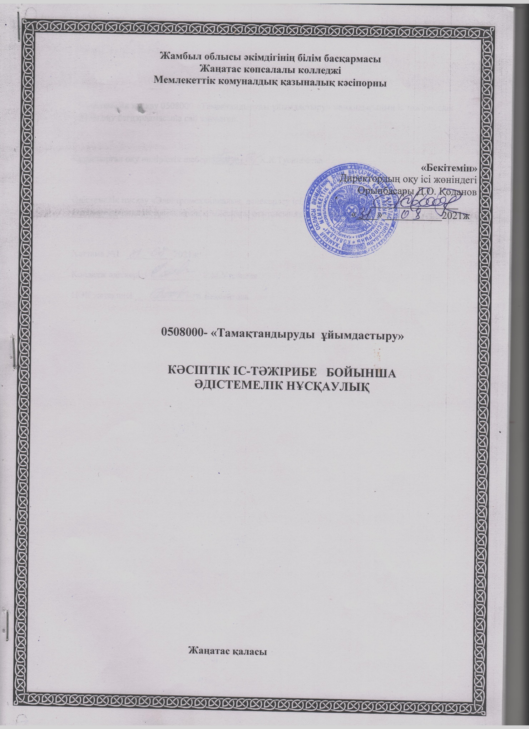

Әдістемелік нұсқау 0508000-«Тамақтандыруды ұйымдастыру» мамандығының іс тәжірибелік үлгілік оқу бағдарламасына сай жасалған.

Құрастырған оқу өндірістік шебері:__________Х.К.Тусипбаева

Әдістемелік нұсқау «Электромеханикалық, дәнекерлеу ісі, тамақтандыруды ұйымдастыру және ақпараттық»циклдік әдістемелік комиссиясы отырысында қаралып,талқыланды.

Хаттама №1 __________2021ж

Колледж әдіскері _____________Г.М.Утебаева

ЦӘК жетекшісі _____________А.Бексейтова

**Түсіндірме жазба**

Осы үлгілік оқу бағдарлама Қазақстан Республикалық техникалық және кәсіптік білім беру саласы бойынша Мемлекеттік жалпыға міндеттібілім беру стандартына (ҚР МЖБС тіркеу №4. 05.006-2008) сәйкес 0508000 - «Тамақтандыруды ұйымдастыру» мамандығы бойынша әзірленген. Осы үлгілік оқу бағдарламасы 0508022-«Кондитер» біліктіліктері бойынша кәсіптік тәжірибе мазмұнының денгейіне қойылатын талаптарды іске асыры отырып, оқу жұмыс бағдарламасын құруға негіз болады.

Осы үлгілік оқу бағдарламасы біліктіліктің төмендегі денгейлерін іске асырылады: жоғары денгей.Бөлімдер мен тақырыптар оқуға міндетті болып саналады және кемітуге болмайды.

Кәсіптік тәжірибенің үлгілік оқу бағдарламасын іске асыруда оқудын келесі түрлері ұсынылады: саяхат сабақтар, практикалық сабақтар, бақылау жұмыстары, өзіндік жұмыстар және т.б.

Оқу материалы мазмұнының ерекшеліктері мен курделігін ескере отырып, оқытудын келесі әдістері ұсынылады: сұхбаттасу, пікірталас, өндірістік жағдайларды талдау, іскерлік ойындар, миға шабуыл, материалдарды жариялау, кіші топтардағы жұмыс және т.б.

Жергілікті жағдайлар мен жұмыс берушілердің талабын ескеретін аймақтық ерекшіліктерді енгізу арқылы оқылатын тақырыптарды, бөлімдерді терендету немесе кенейту (соның ішінде қосымша сағате себінен) бағытында бөлімдер мен тақырыптар тізімін өзгертуге болады.

Білім беру ісін ұйымдастыру түрі ұсынылымдық сипатта болып отыр. Бөлімдерді оқуға арналған сағаттар санын тақырыптардың минимумдық мазмұнын сақтаған күйінде өзгертуге болады.

Оқылатын курс келесі пәндерден менгерген білімдерге негізделеді:

* Химия,
* Биология,
* Физикалық және коллоидтық химия,
* Азық-түлік тауарларын тану,
* Микробиология,
* Еңбекті қорғау.

Курсты оқу барысында менгерген білімдер келесі пәндерді

оқуда қолданылады:

-Тамақтануды ұйымдастыру,

-Тамақ кәсіпорның жабдықтау

-Тамақтану физиологиясы, санитария және гигиена,

- Азық-түлік тауарларын тану,

-Тамақ кәсіпорнында өндірісті ұйымдастыру және қызмет көрсету.

Осы үлгілік оқу бағдарламада зертханалық сабақтар өткізу қарастырылған. Бұл зертханалық сабақтар теориялық материалдарды бекіту, кондитерлік өнімдерді дайындаудың технологиясын, оларды өткізу және түрлі кондитер өнімдерінің сапасын бағалау біліктерін үйрену мақсатында жүргізіледі.

**Мазмұны**

2. 050802 2 - «Кондитер» біліктілігі бойынша кәсіптік тәжірибенің үлгілік оқу бағдарламасының құрылымы мен мазмұны-------

2.1 050802 2 - «Кондитер» біліктілігі бойынша кәсіптік тәжірибенің үлгілік оқу бағдарламасының құрылымы ------------------------

2.2 050802 2 - «Кондитер» біліктілігі бойынша кәсіптік тәжірибенің үлгілік оқу бағдарламасының мазмұны---------------------------

3. Тәжірибелік оқыту нәтижелерін бақылау және есебін беру(денгей бойынша)---------------------------------------------------------------------------------

4. Әдебиеттер тізімі-------------------------------------------------------------------

**Кәсіпорынмен таныстыру.**

Техника қауіпсіздігі және өндірістік санитария бойынша нұсқаулық.

Ұн және кондитерлік өнімдер өндіретін кәсіпорынмен таныстыру. Жұмыс тәртіьі. Өндірісте жүру ережесі. Техника қауіпсіздігі және өндірістік санитария бойынша нұсқаулық. Шығарылған өнімнің ассортименіті, өнімді қалыптау, сақтау және жіберу тәсілдері.

**Өндірістік технологиялық салаларымен таныстыру және күрделі емес жұмыс дағдысын қалыптастыру.**

Ұн және кондитерлік өнімдер өндіретін цехпен,оның жұмыс тәртібімен. Өндірістік жүру ережесі және техника қауіпсіздігімен таныстыру.Шығарылған өнімнің ассортименті, өнімді қалыптау, сақтау және жіберу тәсілдері.

Кәсіпорында қолданатын технологиялық жабдық, пайдалану және техника қауіпсіздігінің ережелері.

Негізі технологиялық үрдіс пен өндіріс салалары. Өнімнің рецептурасы,кәсіпорынның стандарттары.

Қамырдың негізгі түрлері, кәсіпорында араластырылуы, қамыр илейтін машинаға шикізатты салу тәртібі. Негізгі өнім түрлеріне арналған қамырды бөлшектеу. Өнім пісіруде қолданылатын жабдық түрлері. Жекеленген өнім түрлерін пісіру тәртібі.

Кәсіпорындарға тән өнімдерді әрлеу мен безендірудің негізгі тәсілдері.

Аса қауіп төндірмейтін жабдықты пайдалану.

**Өндіріске қажетті негізгі шикізатты сақтау,жіберу және дайындау. Техника қауіпсіздігі және өндірістік санитария бойынша нұсқаулық.**

Кондитерлік цехқа т.скен шикізаттың ассортименті. Өндіріске негізгі шикізатты сақтау, жіберу және дайындау.Өндірісте ұн мен қант,сүт, жұмыртқа, май, жүзім,жаңғақ дайындау.Кондитерлік өнімдерді сақтау ережесі және жіберу. Ет, өкпе-бауыр,балық турамасын даярлау. Саңырауқұлақ,картоп,жас көкөністерден,ашытылған орамжапырақтан,жұмыртқа мен кұріш турамаларын даярлау.Жасыл пияз бен жұмыртқа ,ірімшік.жас алма,мак және павидло турамасын даярлау Жеміс салмаларынан турама даярлау.

**Ашытқы қамырды дайындау және оның өнімдері.**

Техника қауіпсіздігі және өндірістік санитария бойынша нұсқаулық. Қамырды ашытпасыз дайындау тәсілі.

Әртүрлі салма қосылған бүктемелер. Ірімшік қосылған ватрушка. Қамырды ашытпамен дайындау тәсілі.Белсенді ашытқы, ашытпа,ұйытқы дайындау.

Қамыр илеу,қамыр илейтін машинаға шикізатты салу тәртібі.Өнімнің негізгі түріне арналған қамырды бөлшектеу. Өнімді пісіру. Өнімнің жекелеген түрлерін пісіру. Бүрменан,расстегай даярлау. «Рюмерский», «Масковский», «Лакомка»қауырмасын даярлау.Майқоспа, сдоба «Выборгская» наны. «Үй», «Мектеп», «Шафран», «Ваниль» тоқашы.

«Невский» қауырмасы. Желе және жемістен ашық қаусырма. Ашытқылы қамырды дайындау. «Майский», «Ромовая баба»,кондитерлік кекс. «Денсаулық» кексі. «Көктем» кексі.

Мак қосылған орама. Мак қосылған үй қауырмасы. Қуырғыш табада қуырылатын өнімдерді даярлау. Бәліш. Әртүрлі турама қосылып қуырылған бүктеме. «Мәскеулік »бүйрекше нан. Вертушкалар. «Калориялы» бүйрекше нандар. Ашытқылы кітірлек нан. Ашытқылы қатпарлы қамыр дайындау. Қатпарлы тоқаш. Павидлолы қатпар. Марципанды қатпар. Қатпарлы бүрме нан. Өрменан, кручениктер.

«Венгер»ватрушкасы. Круассан.

**Ашытқысыз қамырдың әр түрін дайындау.**

Техника қауіпсіздігі және өндірістік санитария бойынша нұсқаулық. Құймақ қамыр, турамалы құймақ.Құймақты қаусырма,құймақты бүктеме.

Қатты қамыр дайындау және оның өнімдері.Өнімді дайындаудың рецептурасы мен технологиясы. «Минутка», «Звездочка» печеньелері.Қалыпталған печенье. Формалаған печенье. Кесілген печенье. Тығыз майқоспа қамыр дайындау. Ватрушка. Әртүрлі турама қосылған бүктеме. Ірімшікті жайылған қамыр.

Өнімді дайындаудың рецептурасы мен технологиясы. Ұрылған қатпар. Суық тәсілмен пряник қамырын дайындау. Әшекейлі пряник. Балалар пряинигі. Қайнату тәсілімен пряйник қамырын дайындау. Бал қосылған пряиник. Қатты корж. Сұтті корж.

Балды коврижка. Балды салмалы коврижка. «Тула прянигі. Ауалы қамыр дайындау. Ауалы печенье»

Негізгі тәсілмен бисквитті қамыр дайындау.Жемісті орама. Суық тәсілмен бисквитті қамыр дайындау «Прага» бисквиті.

Павидло қосылған бисквитті қаусырма. «Экстра» орамасы.

«Ленинград» печеньесі.Майлы бисквит. «Столичный» кексі. «Шафрон» кексі. «Ірімшік»кекс. «Жүзім қосылған ірімшік» кексі. «Шай, «Жаңғақ» кексі.

Тығыз қатпарлы қамыр дайындау. Өнімді дайындаудың рецептурасы мен технологиясы. Тілшелер, құлақшалар. Қатпардағы алма. Қатпарлы бүктеме.

Курник. Бүрменан. Қатпарлы қаусырма. Павидло қосылған рогаликтер. Павидло, ірімшік қосылған ватрушкилер. Жаңғақ қосылған қатпарлы батондар.Қайнаған қамыр, профитроли дайындау. Қайнатылған сақина.

Ашытқысыз қамырдан жасалған төмен колориялы өнімдер. «Солнечный» бисквиті. «Ночка» бисквиті. «Свежесть» бисквиті.

«Солнечный» бисквитті қауырмасын дайындау.

«солнечный» бисквитті қаусырмасы. «Свежесть» бисквитті қаусырмасы. «Ночка» бисквитті қаусырмасы. «Золотистое» печеньесі.

**Әрлейтін жартылай дүмбіл өнім даярлау.**

Техника қауіпсіздігі және өндірістік санитария бойынша нұсқаулық. Сіңіруге арналған сироп дайындау. Глазирлеуге арналған сироп дайындау. Негізгі, шокаладты қантсықпа дайындау. Жемісті негізде кірем дайындау. Шоколадты крем дайындау. «Шарлот» кремін дайындау. «Глясе» кремін дайындау.Ақуыздан крем дайындау. Клегейден крем дайындау .Қуырылған бисквит үгітіндісін, қант үгітіндісін дайындау. Ауалы жартылай дүмбіл өнімнен үгітінді дайындау, қатпарлы үгітінді. Қантты сепкіш дайындау. Жаңғақты, шоколадты сепкіш дайындау. Желатиннен желе дайындау. Өнімнің бетін әсемдеу үшін, әшекейлеу үшін глазур дайындау. «Зефир», «Йогурт» кремі.

Салқын тәсілмен маципан дайындау.

Қайнату тәсілімен марципан дайындау.

**Торт пен пирожныйды әсемдеу және даярлау әдісі.**

Техника қауіпсіздігі және өндірістік санитария бойынша нұсқаулық. Торт пен пирожныйды әрлеудің негізгі тәсілдері. Пирожный сапасының көрсеткіштері. Тортты әрлеу техникасы. Пирожныйды әрлеу техникасы.

**Торт пен пирожныйды әсемдеу.**

Ұн мен кондитерлік өнімдердің сапасын органолептикалық анықтау және стандартпен салыстыру.

Ұн және кондитерлік өнімдерді орау.Қн және кондитерлік өнімдерді сақтауға тиімді жағдай жасау.

Бисквитті пирожный.

Креммен әрленген «Полоска» пирожныйы. Жеміс және желемен әрленген «Полоска»пирожныйы. Қантсықпамен әрленген «Полоска» пирожныйы. Бірқабатты және екіқабатты «Буше» пирожныйы. «Десерт наборы» пирожныйы. Бисквитті «Фигурное» пирожныйы.

Қанытты пирожный. Кіреммен әрленген қантты «Полоска» пирожныйы.

Жеміс және желемен әзірленген қантты «Полоска» пирожныйы.

«Полумесяц» және «Звездочка» қантты пирожныйы. «Грибок», «Геркулес» қантты пирожныйы. «Корзиночка» креммен әрленген қантты пирожныйы. «Ленинградтық» қантты пирожныйы. «Шоколодное трубочка» қантты пирожныйы.

Қатпарлы пирожный.

«Язычки», «Қант ұнтағы қосылған қатпар», «Наполеон».

«Муфточка» пирожныйы және «Трубочка». Креммен әзірленген пирожныйлар. Алма қосылған пирожный. Қайнатылған пирожныйлар.

Қайнатылған пирожныйлар.

«Трубочка» қайнатылған пирожныйы. «Шу» пирожныйы. «Кольцо » пирожныйы. «Константиновское» пирожныйы.

Ауалы пирожныйы.

Бір және екі қабатты ақуызды-ауалы пирожный. «Грибок» және «Лада» пирожныйлары. «Ауалы-жаңғақты» пирожный.

Минальды-жаңғақты пирожный.

Минальды «Диож»пирожныйы. «Варшавское» пирожныйы.

Үгітілгіш пирожный. «Картошка», «Десертті набор».

Кіріктірілген пирожный.

«Кіріктірілген » пирожныйы. «Север» пирожныйы. «Лотос» пирожныйы.

Фирмалық пирожный

«Венское»пирожныйы.

«Нелли» пирожныйы. «Йогортты» пирожный. «Птичье молоко» пирожныйы.

Тортты әсемдеу тәсілдері. Торт және жартылай дүмбіл өнімдері әсемдеудің негізгі үрдісі.

Бисквитті торт

«Құлпынай себеті» торты. «Бисквитті-кремді» торты. Ақуыз кремі және жеміс салмасы қосылған торт. «Сказка» торты. «Полено» торты. «Подарочный» торты. «Трюфельный» торты. «Хлеб и соль» торты. «Книга торты».

Қантты торт.

«Қантты кремді» торт. «Абрикотин» торты. «Ленинградский»торты. «Листопад»торты. «Қантты –жемісті »торты. «Рига»торты. «Ивушка» торты.

Вафельді торт. «Сюрприз»торты. «Арахис» торты.

«Полет» торты. «Киевский» торты.

Минальды торт.

«Минальды-жемісті»торт «Болбшой театр»торты. «Идеал» торты.

Қатпарлы торт.

«Спортивный торты». «Крем қосылған қатпарлы» торт. «Яблочный» торты. «Наполеон» торты.

Кіріктірілген торт.

«Московский» торты. «Дачный» торты. «Птичье молоко» торты.

«Творожный» торты. «Йогурт» торты.

Фирмалық торт. «Королевский» торты. «Черный лес» торты. «Тропикана» торты. «Абрикосты-йогртты» торт.

**Шығыс тәттілері мен ұлттық өнімдерді дайындау.**

Шығыс тәттілері. Қатпарлы және майқоспа пахлава.

Карабахтық Катя. Бакиндік және кабардиндік курабье.

Шекер чурек, шекер-пури. Азербайжан наны. Бұхара наны.

Шекер лакум. Кихелак, зимелах. Тәтті шафранды назук.

Жүзімді струдкль, корицалы бисквит, корицалы крендель.

Сухум, мютаки шемахин пахлавалары.Бад, унул щербет.

Ұлттық өнімдер

«Ақ-нан», «Таба-нан», «Дәмді-нан», «Қуырма-самса»,Бауырсақ, кітірлек нан, Шаш-Шак, Учпучмак. Хачапури.

**Диплом алдындағы өндірістік тәжірибе**

**Техника қауіпсіздігі және өндірістік санитария бойынша нұсұаулық**

Цехтың тағайындалуы, цехтің құрылымы, өнімнің ассортименті, ауысымдық және тәуліктік өндіру. Еңбекті қорғау және техника қауіпсіздігі ережелерін сақтау.

**Кәсіпорын жұмысын жоспарлау**

Цех жоспарының сандық және сапалық көрсеткіші.Өндірісті және цех жұмысын техникалық нормалауды, кадрдың ұтымды іріктелуін, жабдықтың тиімді қолданылуын ескере отырып ұйымдастыру.

Шикізаттың цехқа түсу ьәртібі, оның сақталуы және өндірісте дайындау. Шикізатты жартылай дүмбіл өнімді және дайын өнімді қабылдау тәртібі.

Цех шығаратын өнімдердің рецептурасы.

Мемлекеттік стандарт және кәсіпорын өнімінің стандарты. Кәсіпорын шығаратын өнімнің технологиялық нұсқаулығы. Технологиялық шығындар және оны есептеу. Ақаудың алдын-алу бойынша шаралар.

**Технологиялық үрдісті қамтамасыз ету және бақылау. Технологиялық ұрдісті ұйымдастыру және бақылау**

Сынақты іріктеу тәртібі. Өндіріс фазасы бойынша шикізаттың, жартылай дүмбіл өнімінің, дайын өнімнің сапасына бақылау жүргізу.

Жоғары еңбек өнімділігін сапасына әсер ететін факторлар.

Технологиялық үрдістің параметрі, өнім сапасына әсер ету себептері.

Өндірістік рецептура жасау.

Физико-химиялық талдау жүргізу, құжат толтыру.

Сертификат және сапа куәлігін дайындау тәртібі, бояғыштар, тағамдық қышқылдар,эссенция мөлшерін тағайындау тәртібі.

Шикізат пен материал шығынының нормасы, өндірістегі шығын мен қалдықтар.

Қоймада шикізаттың, жартылай дүмбіл өнімнің, дайын өнімнің сақталу тәртібі.

**Дайын өнімнің сапасын қамтамасыз ету**

Жұмысты жетілдіру бойынша ұсыныстар.

Жаңа рецептуралар мен енгізу және бекіту, жасау бойыншва шаралар.

Технологиялық үрдістің жекелеген фазасын енгізудің жаңа әдістері, оның басымдылығын анықтау.

Ауысымды өткізу мен қабылдап алу тәртібі. Құжат жасау. Шикізаттың, жабдықтың, бұйымдардың, тараның сақталуына материалдық жауапкершіліктің тәртібі. Еңбек ұжымын басқару.

**Тәжірибелік оқудың нәтижелерін бақылау және есеп беру (деңгейі бойынша)**

Осы үлгілік бағдарламаны мамандық бойынша жүзеге асыру барысында аралық және қорытынды бақылау үшін тексеру жұмыстары, сынақтар, біліктілік емтихан қарастырылған.

Тексеру жұмыстары, сынақтар мен біліктілік емтихандары тәжірибеден өтуге берілген жалпы уақыттың есебінен жүргізіледі. Оқушының білімін, біліктері мен дағдыларын жетілдіру, өндірістік оқытудың жұмыс бағдарламасын орындау, оқу үрдісінің графигі есебінен тәжірибе жинақтау және оларды қадағалау мақсатында тамақтандыру кәсіпорындарында берілген оқу пәні бойынша өндірістік оқыту шебері жүйелі түрде бақылау жасайды. Ағымдағы бақылау әр бөлім бойынша ауызша, жазбаша сұрақ түрінде, тест, тәжірибелік тапсырма орындау жүзеге асады. Бақылау тапсырмалары білім алушылардың кәсіби біліктілігіне сәйкес тәжірибе бойынша бағдарламалық материалды қабылдау деңгейін бағалау және анықтау мақсатына құрастырылады.

Білім алушылар үлгерім мониторингі тәжірибелік тапсырмаларды жеке орындаудың негізінде жүзеге асады.